Oлимпиада по физике 7 класс

Примерное время на выполнение заданий – 90 минут.

Инструкция для учащихся

Во всех заданиях, если специально не оговорено в условии, сопротивлением воздуха при движении тел следует пренебречь.
В заданиях 5 – 10 искомые величины должны быть вычислены в системе СИ (если другого не оговорено в условии). Если в результате вычислений получается не целое число и если специально не оговорено в условии задания, то округлите его до целого, пользуясь правилами приближенных вычислений, и в бланк ответов запишите округленное число. Наименование величин (например, градус, процент, метр, тонна, км/ч и т. д.) не пишите. Знаки препинания в конце ответа не ставьте. Между знаком минус и числом пробел не ставится.
Коэффициент примите равным 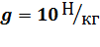 (если другого не оговорено в условии).

1. (2 балла) Что из перечисленного можно отнести к явлению диффузии (возможно несколько правильных ответов):
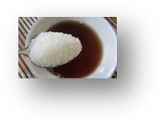
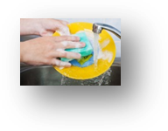

а) сахар растворяется в чае б) мытье посуды

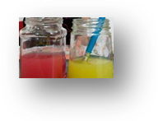

в) аромат кофе г) краска в воде

2. (2 балла) Восстановите правильную последовательность этапов метода научного познания окружающего мира:
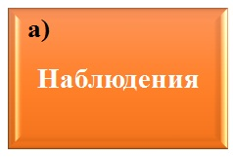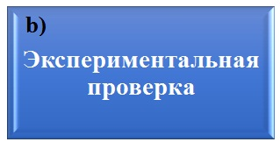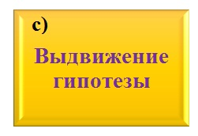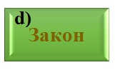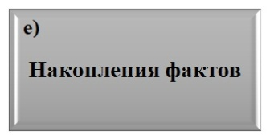

а) abcde б) aecbd в) dbcea г) edcba

3. (3 балла) На каких рисунках правильно определена цена деления? Возможно несколько правильных ответов.
а) 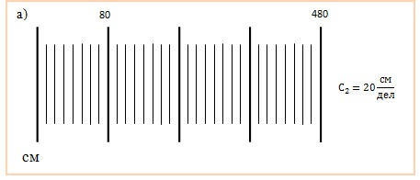

б) 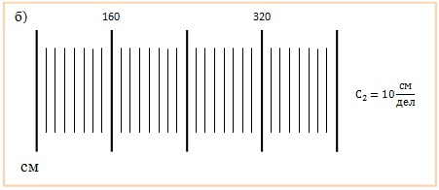

в) 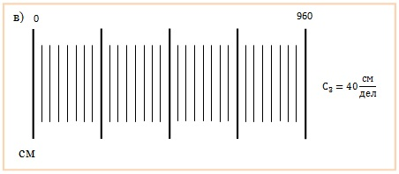

г) 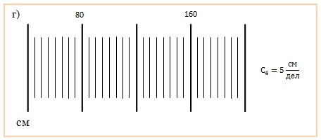
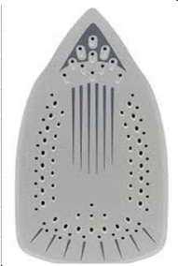
4. (3 балла) Мальчик Вася в школе получил задание найти площадь подошвы своего домашнего утюга. Придя домой, Вася взял утюг, положил его на лист бумаги в клетку (площадь одной клетки была ) и обвел его подошву по контуру карандашом. С помощью получившегося рисунка найдите площадь подошвы Васиного утюга (ответ получите в сантиметрах квадратных).
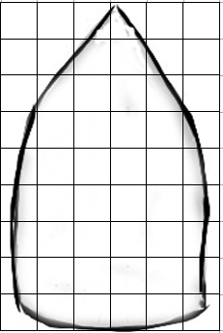

а) 40 см² б) 52 см² в) 136 см² г) 140 см²

5. (5 баллов) Разгадайте кроссворд, состоящий из пяти четырехбуквенных слов. Каждое слово начинается от стрелочки и движется по часовой стрелке. А из букв, стоящих в выделенных клетках, составьте слово, которое вы и запишите в ответ без кавычек и каких-либо знаков препинания. Первая буква зашифрованного слова выделена красным цветом.
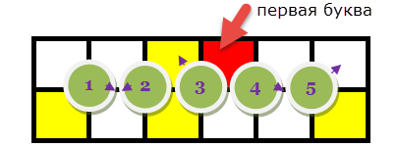
Задания: 1. Он обладает наибольшей скоростью; 2. Физическое тело, на котором обычно обедают; 3. Хороший друг Винни-Пуха и Пяточка;
4. Прибор для измерения массы; 5. В единственном числе «сова», а во множественном…
Ответ:________

6. (6 баллов) По графику зависимости скорости от времени движения определите путь, пройденный телом за 9 часов движения. Ответ получите в километрах.
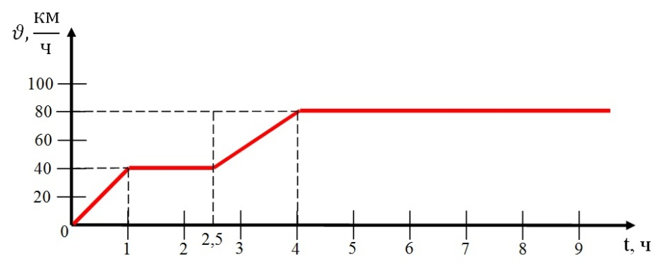
Ответ:________

7. (6 баллов) Мальчик идет из дома в школу. Дорогу от дома до моста он преодолевает со скоростью 2 км/ч, потратив на это две трети всего времени движения. Оставшуюся часть пути от моста до школы он движется со скоростью 5 км/ч. Определите среднюю скорость мальчика на всем пути от дома до школы. Скорость получите в километрах в час.
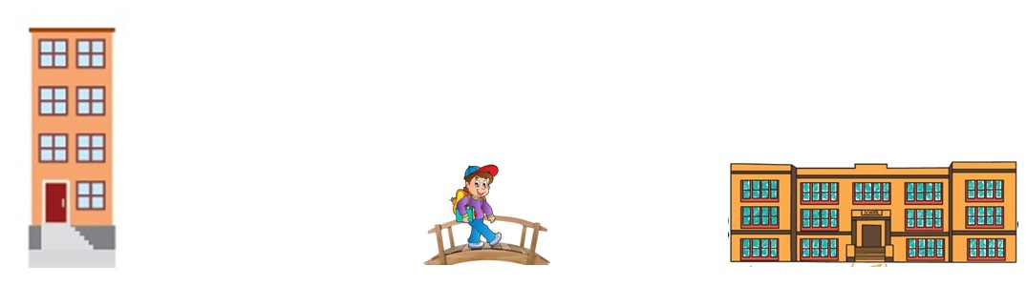
Ответ:_______

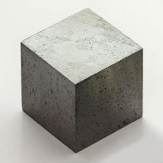
8. (8 баллов) Металлический куб равномерно покрыли тонким слоем хрома, при этом масса куба увеличилась на 108 мг. Найдите толщину слоя хрома, если площадь одной из граней куба равна 25 сантиметров квадратных, а 1 м³ хрома имеет массу 7200 кг/ м³. Ответ получите в миллиметрах и запишите его в виде десятичной дроби, отделяя дробную часть от целой запятой и не используя пробел, например, 5,1

Ответ:_______

9. (10 баллов) Перед вами набор букв, в котором вам предстоит найти пять слов (минимум из пяти букв). Одно из этих слов будет лишним, его и нужно вписать в ответ. Слова могут читаться слева направо и сверху вниз. Иметь другое направление или ломаться они не могут. Ответ запишите с маленькой буквы и без пробелов и каких-либо знаков препинания.
Подсказки: 1. Она бывает разной за окном и дома; 2. Без нее не обходится движение; 3. Она должна быть в каждом ученическом пенале; 4. Его сохраняют жидкости, но не сохраняют газы; 5. Ее эталон находится в городе Севре.

Л | И | Н | Е | Й | К | А | Т | Р | В | Д | Б | С | Ы | И | М | К | О
Б | Т | О | Г | З | В | О | Б | Ъ | Е | М | Ж | К | Д | Щ | Л | Г | Д
В | К | С | Г | М | Р | Б | О | Д | В | С | И | О | А | Ж | Г | Ф | Ы
Д | А | Л | А | А | У | Ж | И | З | Л | К | Ф | Р | Б | Р | В | Т | С
Е | А | У | Ю | С | Ч | И | А | Ж | Э | П | Ы | О | С | М | Т | А | Й
С | А | Р | Р | С | Ж | У | Н | Ш | З | А | Л | С | И | Щ | М | Б | Б
Т | Б | Д | Б | А | Т | Е | М | П | Е | Р | А | Т | У | Р | А | У | Д
Р | Ж | Б | С | К | Л | Э | Ю | Ж | А | Щ | Ф | Ь | С | Л | Ь | М | К

Ответ:_______

10. (9 баллов) На уроке физики ученики получили задание: определить плотность материала камня неправильной формы. Для этого можно использовать стакан с водой (камень легко помещается в стакане) и весы. Ученики действовали по следующему алгоритму: 1. Измерили массу стакана с водой (560 г); 2. Измерили массу камня (62,4 г); 3. Поместили камень в стакан с водой и измерили массу камня и стакана с водой вместе (598,4 г). По этим данным найдите плотность вещества камня. Плотность воды примите равной 1 г/см³. Ответ получите в граммах на сантиметр кубический. Запишите его в виде десятичной дроби, отделяя дробную часть от целой запятой и не используя пробел, например, 5,1
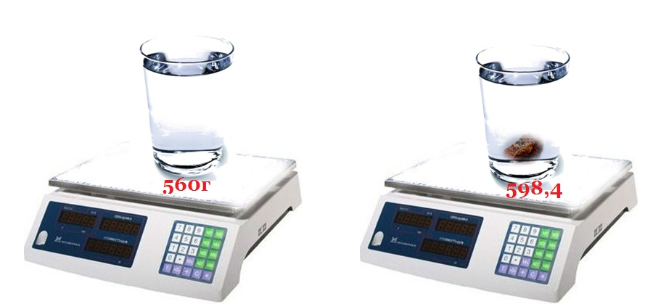

Ответ:_______

Всего 54 балла.

